**Совместная образовательная деятельность в старшей группе**

**«Свойства воздуха. Юные исследователи»**

**Воспитатель Кулиненко Ольга Викторовна.**

**Формирование целостного восприятия окружающего мира, развивать познавательную    активность в процессе экспериментирования.**

**Расширить представления детей о значимости воздуха в жизни человека; учить самостоятельно   делать выводы в процессе экспериментирования; познакомить детей с некоторыми свойствами воздуха и способами его  обнаружения; активизировать и расширять словарный запас детей**

В каждом маленьком ребенке

И в мальчишке, и в девчонке

Есть по двести грамм вопросов: «что?», «зачем?» и «почему?»!

Надо всё ему измерить

И на опыте проверить.

Пересыпать и понюхать,

Чтоб узнать все «потому»!

А с чем это я к вам пришла сегодня? А почему эти шарики называют воздушными?

Говорят что они наполнены воздухом? Но что то я их ворачиваю (сдувает) а там нет ничего…. Где же он воздух? А давайте его поищем и побольше о нем узнаем. Хотите?

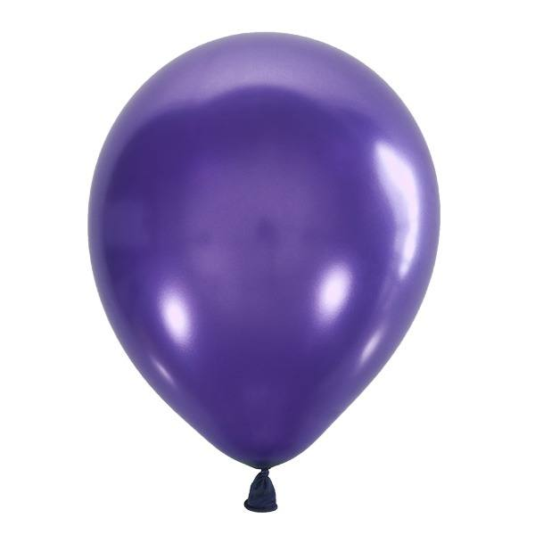

**Опыт №1 «Что в пакете»**

Цель: обнаруживать воздух.

Рассмотреть пустой пакет. Что находится в пакете? Набрать в пакет воздух и закрутить его, чтобы он стал упругим. А сейчас что в пакете? Почему казалось, что пакет пустой? Дети наполняют пакеты воздухом, закручивают их.

Если вы сделали все верно и смогли наполнить пакет воздухом то пакет превратился в воздушного пузырька и улыбается вам.

Вывод: Воздух прозрачный, невидимый, легкий. Вывод: воздух не «невидимка». Его можно увидеть, заключив в оболочку. Он бесцветный

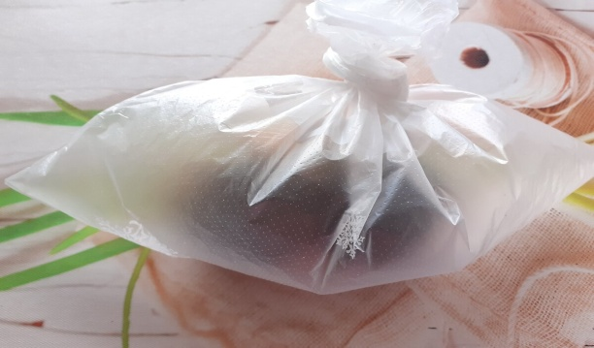

**Опыт №2 «Пузырьки»** Цель: обнаруживать воздух Предложить детям опустить в стакан с водой соломинку и дуть в нее. Что появляется в воде? (видны пузырьки воздуха). Воздух выходит через соломинку из стакана, и его место занимает вода Вывод: пузырьки из соломинки – это воздух из наших легких. Чем больше воздуха, тем больше пузырей

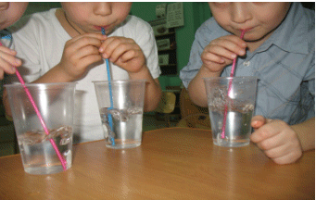 

**Опыт №3 «Куда дует ветер»** Цель: объяснить, что ветер может менять направление Способы определить куда дует ветер: - На улице намочите палец водой и подними его. Холоднее всего пальцу будет стой стороны откуда дует ветер.

(с вентилятором в помещении) -Подбросьте в воздух сухие травинки и посмотрите в какую сторону понесет их ветер.

Вывод: ветер имеет свойство менять направление, он может дуть с разных сторон

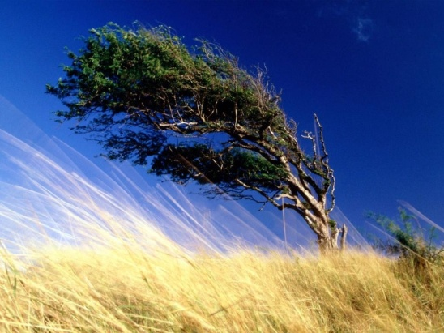

А мы тоже можем заставить воздух двигаться в разном направлении. Знаете как?

Если будем дуть! (игра с воздушными шариками в парах).

**Опыт №4** **«Какой воздух на вкус»** Цель: выявить, что у воздуха нет вкуса Предложить детям вдохнуть воздух ртом и рассказать, имеет ли он какой-то вкус. Вывод: воздух – безвкусный.

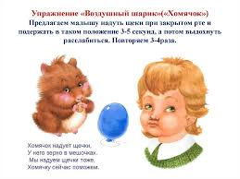

**Опыт №5** **«Какой воздух на запах»** Цель: выявить, имеет ли воздух какой-либо запах Предложить детям вдохнуть носом воздух. Затем нужно взять лимон, чеснок, кофе и предложить ребятам поочерёдно попробовать почувствовать запахи, которые распространяются по помещению. Вывод: чистый воздух не имеет собственного запаха, но может запахи передавать

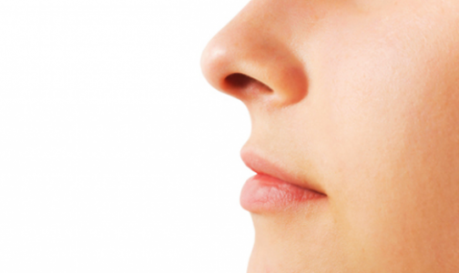

**Опыт №6** **«Воздух легкий или тяжелый?»** Цель: убедиться в том, что воздух очень легкий Детям предлагается поиграть с воздушными шариками и мыльными пузырями. В ходе эксперимента можно будет увидеть, что шарики легко подпрыгивают вверх, а мыльные пузыри довольно просто перемещать даже с помощью дыхания. Вывод: воздух легкий, но он имеет вес.



**Опыт №7** **«Воздух нам необходим»** Цель: показать, что воздух нужен для жизнедеятельности человеческого организма Предложить детям закрыть ладошками рот и нос. Вдохнуть воздух и сосчитать, кто сколько может продержаться без воздуха. Какое было желание? (Открыть нос) Вывод: мы дышим воздухом, кислородом. Он необходим для жизни

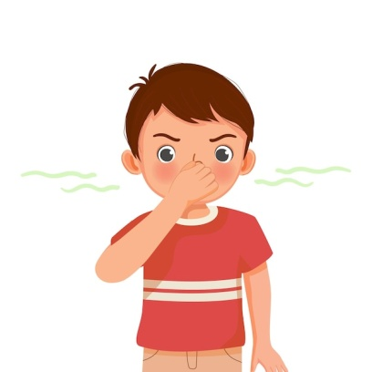

***А для таких любознательных ребят я приготовила сказочный опыт. Я покажу вам, что воздух может нагреваться и охлаждеться и как это свойство помогает капелькам воды поднимаясь повоздуху вверх превращаться в облака.***

***Смотрите. Это настоящее чудо. (демонстрационный эксперимент)***

***Делаем облако***

Налейте в трехлитровую банку горячей воды (примерно 2,5 см.). Положите на противень несколько кубиков льда и поставьте его на банку. Воздух внутри банки, поднимаясь вверх, станет охлаждаться. Содержащийся в нем водяной пар будет конденсироваться, образуя облако.

Этот эксперимент моделирует процесс формирования облаков при охлаждении теплого воздуха. А откуда же берется дождь? Оказывается, капли, нагревшись на земле, поднимаются вверх. Там им становится холодно, и они жмутся друг к другу, образуя облака. Встречаясь вместе, они увеличиваются, становятся тяжелыми и падают на землю в виде дождя.

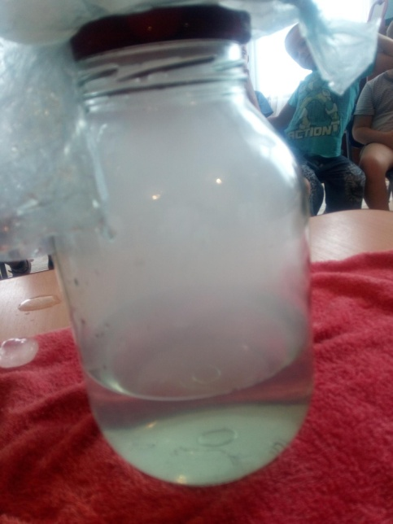

***Как же много мы узнали о воздухе. Совсем не видимом и таком нужном.***

Воздух — это-то, чем дышим.  
Через воздух звук мы слышим.  
В воздух, в небо и в полет  
Улетает самолёт.  
Птица в воздухе летает.  
Разным воздух наш бывает,  
Воздух может быть прозрачным,  
Пахнуть может дымом дачным.  
Может пахнуть апельсином,  
Кофе, завтраком, бензином.  
Он из фена вылетает,  
Тёплым он тогда бывает.  
А когда вокруг мороз,  
Щиплет больно он за нос.  
Шторой в комнате играл,  
Бурю в море он поднял…  
Воздух разный, он такой!  
Где найдём его с тобой?